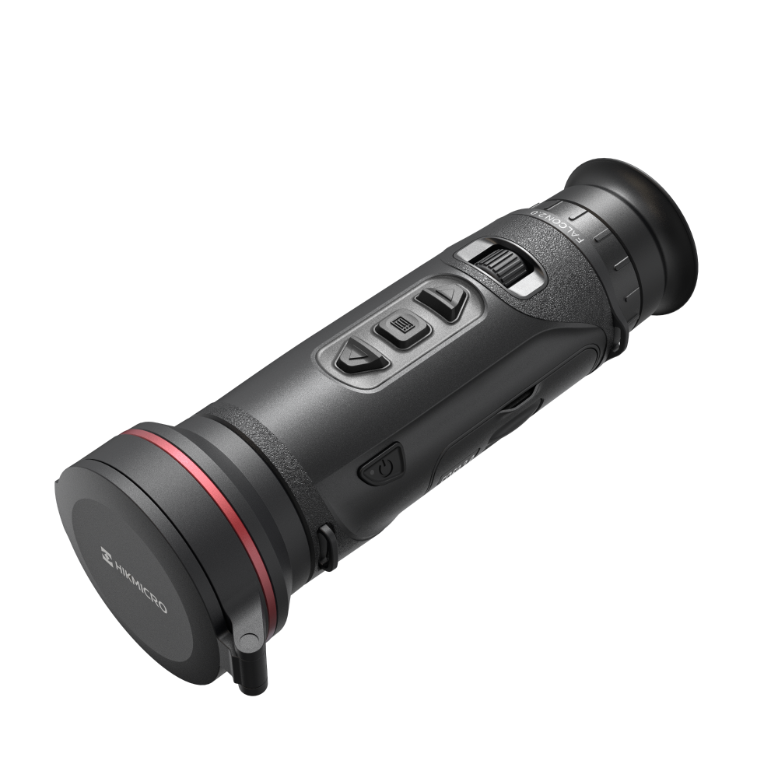

**FQ50 2.0**

**Monoculaire thermique**

Le **HIKMICRO FALCON FQ50 2.0** est un monoculaire thermique portable équipé d'un détecteur thermique **640 × 512 @12 μm** avec une sensibilité améliorée (**NETD < 15 mK**), garantissant des détails d’une extrême précision quelles que soient les conditions météorologiques ou de luminosité. Son **écran OLED de 0,49" avec une résolution de 1920 × 1080** et son **système innovant sans obturateur (HSIS)** offrent une expérience d'observation fluide et immersive. Son design cylindrique compact et ergonomique en fait un outil idéal pour l'observation de la faune, la recherche d'animaux, le sauvetage et les applications marines.

**Caractéristiques principales**

* Module thermique haute sensibilité **NETD < 15 mK (@25°C, F#=1.0)**
* Capteur thermique haute résolution **640 × 512** avec pixel de **12 μm**
* Objectif **50 mm F0.9**, portée de détection jusqu'à **2600 m**
* **Écran OLED** haute résolution **1920 × 1080** de **0,49 pouce**
* **HIKMICRO Shutterless Image System (HSIS)** pour une image fluide
* Autonomie de **plus de 6,5 heures** avec batterie remplaçable et rechargeable
* Léger (**570 g**), design compact et cylindrique

**Spécifications techniques**

**Module thermique**

* **Capteur d'image** : Matrice de plan focal non refroidie VOx
* **Résolution maximale** : **640 × 512**
* **Fréquence d'images** : **50 Hz**
* **Intervalle des pixels** : **12 μm**
* **Longueur d'onde** : **8 μm à 14 μm**
* **Sensibilité thermique (NETD)** : **< 15 mK (@25°C, F#=1.0)**
* **Objectif** : **50 mm, F0.9**
* **Mode de mise au point** : Molette de mise au point arrière
* **Distance minimale de mise au point** : **5,0 m**
* **Grossissement** : **2,7 × à 21,6 × (zoom numérique 8 ×)**
* **Champ de vision (H × V) à 100 m** : **8,8° × 7,0° / 15,4 m × 12,2 m**
* **Portée de détection** : **2600 m**

**Affichage et imagerie**

* **Écran** : **OLED 1920 × 1080, 0,49 pouce**
* **Réglage du contraste et de la luminosité** : Oui
* **Palettes thermiques** : Black Hot, White Hot, Red Hot, Fusion, Rouge monochrome, Vert monochrome
* **Pupille de sortie** : **8 mm**
* **Dégagement oculaire** : **15 mm**
* **Réglage dioptrique** : **-5 D à +3 D**
* **Ajustement des tons** : Froid, Chaud
* **Zoom Pro** : Oui
* **HSIS (HIKMICRO Shutterless Image System)** : Oui
* **Image Pro 2.0** : Oui

**Fonctionnalités système**

* **Stockage** : Mémoire interne **64 Go**
* **Enregistrement vidéo et capture photo** : Oui
* **Album local** : Oui
* **Mode veille** : Oui
* **PIP (Picture-in-Picture)** : Oui
* **Hotspot WiFi** : **2.4/5 GHz**
* **Hot Track (suivi de point chaud)** : Oui
* **Mesure de distance** : Oui
* **Enregistrement audio** : Oui

**Alimentation**

* **Type de batterie** : **21700, remplaçable et rechargeable**
* **Autonomie** : **≥6,5 h (@25°C, WiFi et Zoom Pro activés)**
* **Alimentation Type-C** : **5V DC, 2A**
* **Compatible alimentation externe et charge directe** : Oui

**Caractéristiques générales**

* **Température de fonctionnement** : **-30°C à 55°C (-22°F à 131°F), humidité ≤ 90%**
* **Indice de protection** : **IP67** (résistance à l'eau et à la poussière)
* **Dimensions** : **205 mm × 69.6 mm × 82.9 mm**
* **Poids** : **569.5 g avec batterie**

|  |
| --- |
| **Available Model**  HM-TSB6-50S2G/W1-FQ50 2.0 |

|  |
| --- |
| **Dimension** |
| Unit: mm [lnch] |
|  |
|  |

**Accessories**

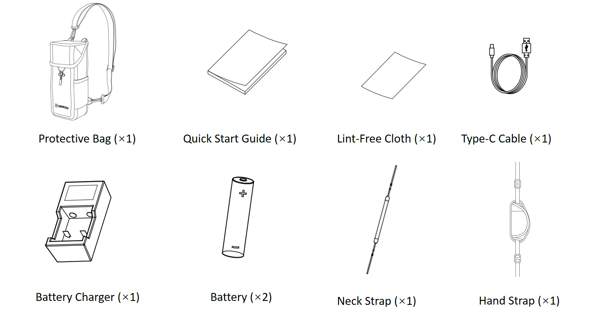

COMPLIANCE NOTICE: The thermal series products might be subject to export controls in various countries or regions, including without limitation, the United States, European Union, United Kingdom and/or other member countries of the Wassenaar Arrangement. Please consult your professional legal or compliance expert or local government authorities for any necessary export license requirements if you intend to transfer, export, re-export the thermal series products between different countries.